Фотоотчет о проведенных мероприятиях
в рамках зимней оздоровительной компании 2018 – 2019
в младшей группе № 2.

Провели:
Тарбина Н.А.
Костина М.Х.
воспитатель 1 кв. категории

Цель: создание оптимальных условий для организации познавательной, речевой, художественно – эстетической, двигательной, социально – коммуникативной, физической деятельности и оздоровительной работы с детьми в зимний период.

Развлечение для детей «Зимняя сказка»
24.12.2018

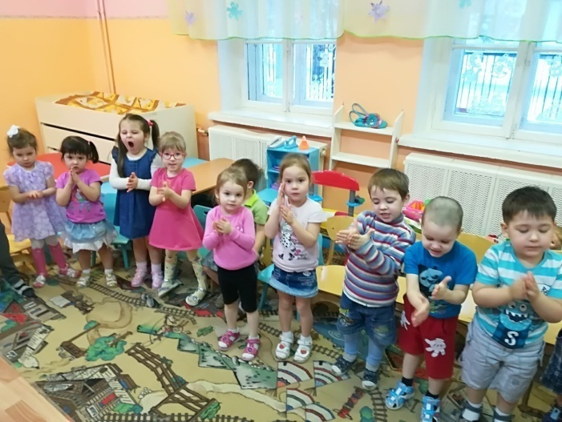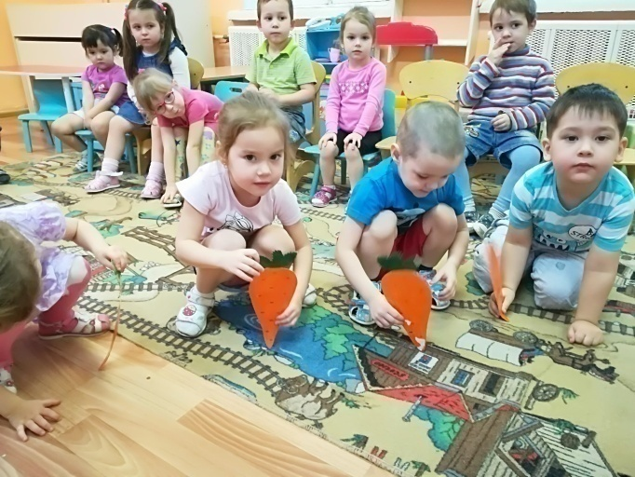
Игра малой подвижности «Вырасти морковка»
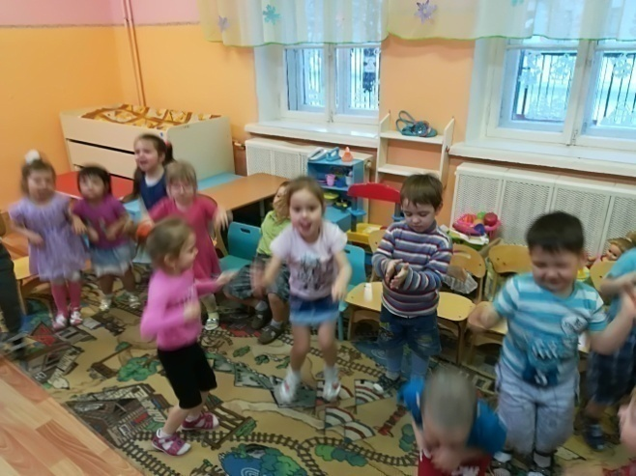Игра малой подвижности «Зайка беленький сидит» 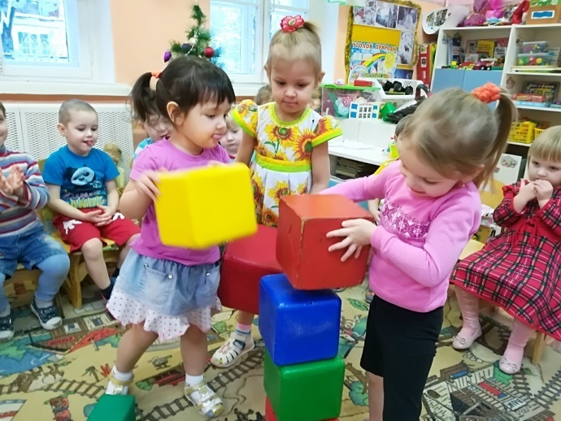
Постройка домика для зайки
Игра малой подвижности «Зайка беленький сидит».
Цель: Обобщение и закрепление знаний детей о цвете, форме, величине, количестве предметов; развитие усидчивости в тонких движениях рук.
Задачи:
Образовательные:
1. Закреплять умение детей самостоятельно складывать сложную фигуру из основных геометрических фигур (дом из 2х квадратов, треугольника и прямоугольника).
2. Закреплять умение разделять предметы по размеру (большой и маленький квадраты).
Развивающие:
1. Способствовать развитию зрительного восприятия и внимания.
2. Продолжать формировать мыслительную деятельность.
3. Развивать общую и мелкую моторику.
4. Активизировать речь детей.
Воспитательные:
1. Воспитывать эмоционально-положительное отношение к игре.
2. Воспитывать желание помочь персонажам.
3. Проявлять доброжелательное отношение друг к другу.

Творческая мастерская с детьми
«Здравствуй Новый год»
25.12.2018
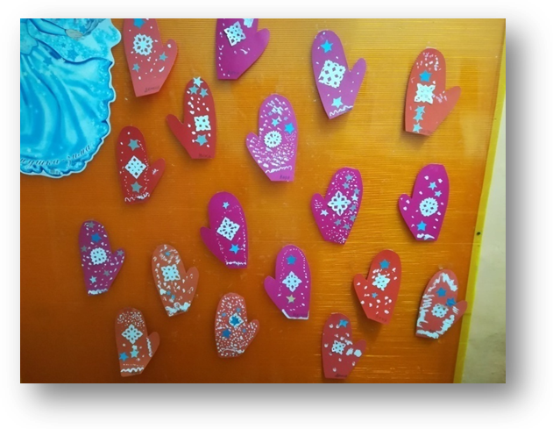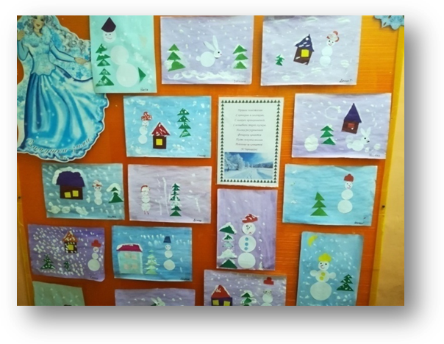

Зимнее развлечение
«Новогоднее путешествие»
26.12.2018
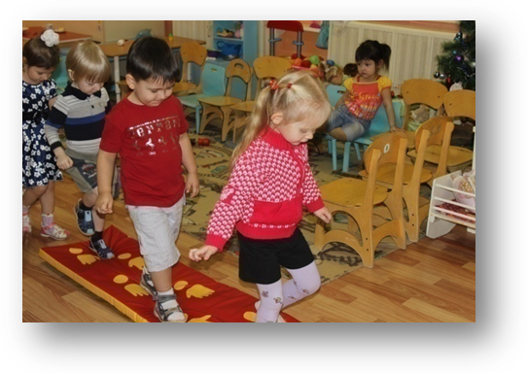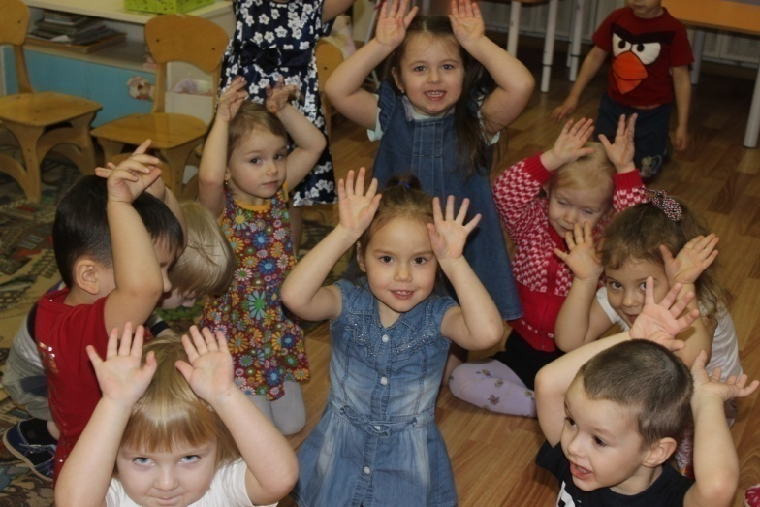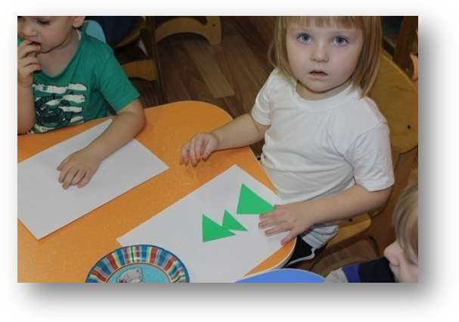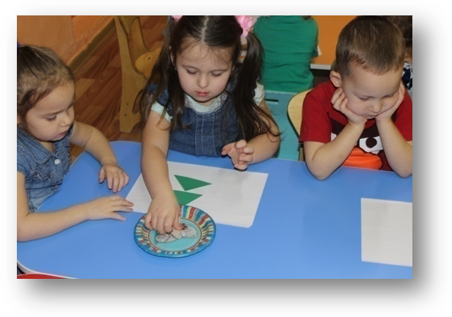

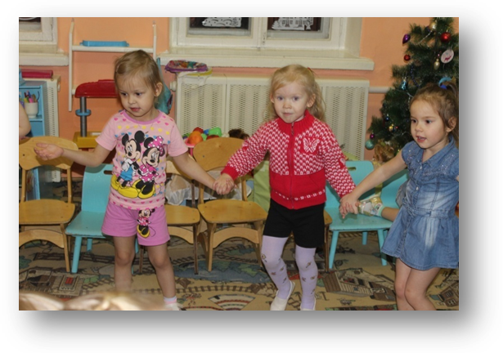
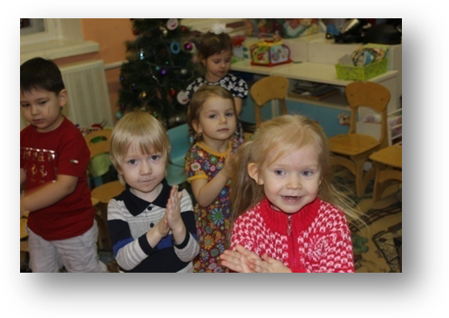

.
Цель: создание радостного настроения у детей через совместные действия.
Задачи:
- закрепить знания о зимнем времени года, играх и забавах;
- развивать у детей двигательные качества и умения, учить координировать свои движения;
- учить слышать музыку и выполнять движения под музыку, развивать чувство ритма;
- закреплять навыки самомассажа;
- развивать у детей способность к фантазии и импровизации.

Новогодний утренник
«Проделки озорной Хлопушки»
27.12.2018
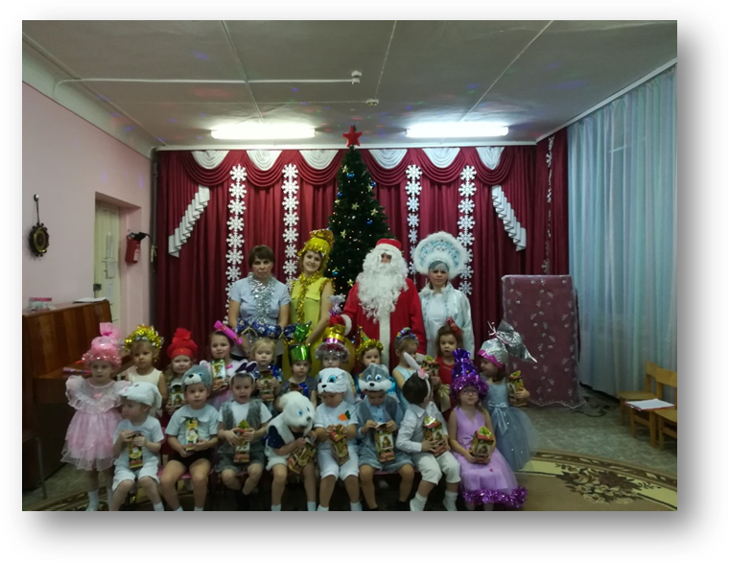
Спортивное развлечение
«Новогодняя зарядка»

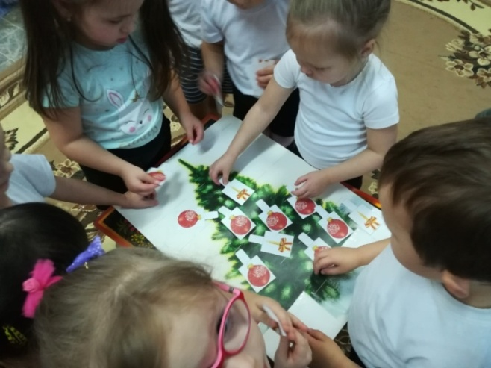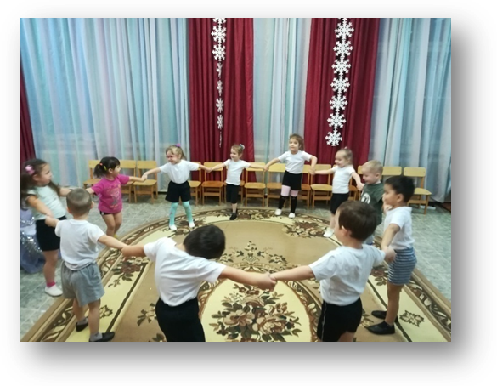

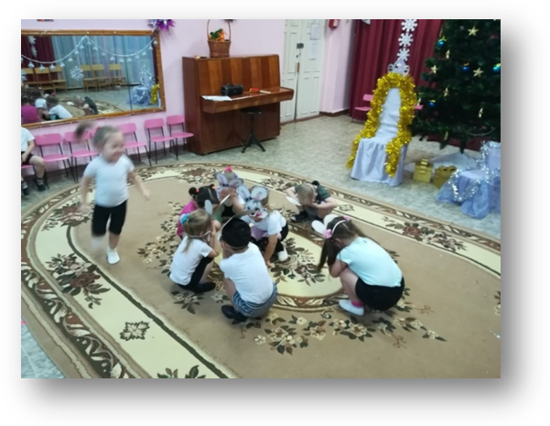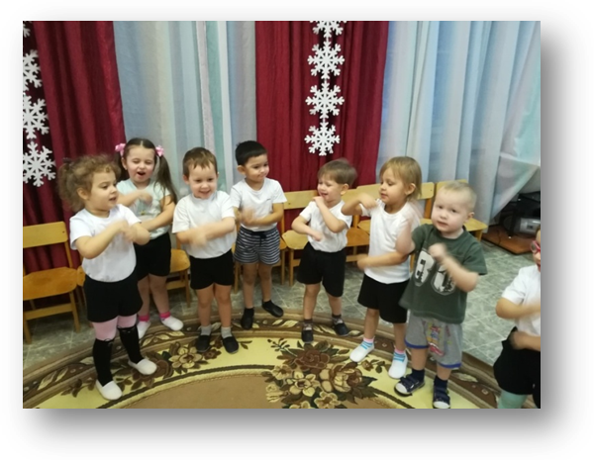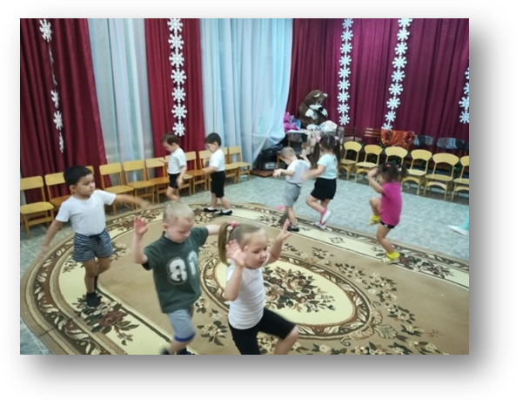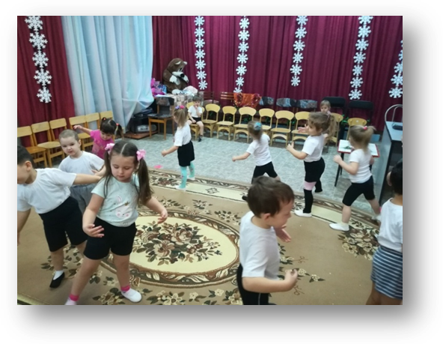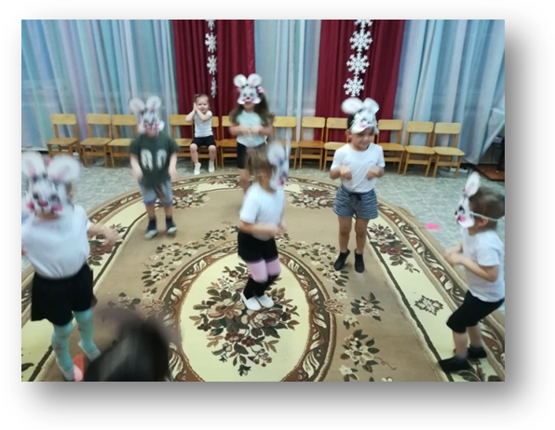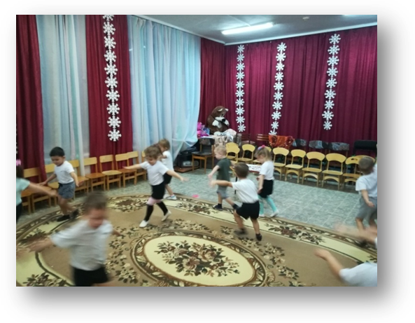

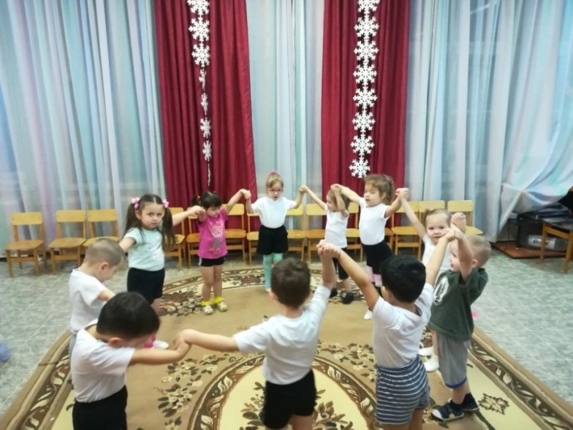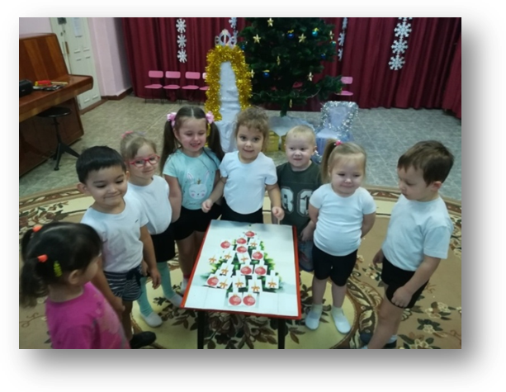

Цель: создание радостного настроения у детей посредством зимнего развлечения.
Задачи:
• продолжать знакомить с окружающим миром;
• обогащать и совершенствовать двигательный опыт детей;
• воспитывать познавательный интерес к спорту.
Физкультурно – музыкальное развлечение
«Зимушка – Зима»
29.12.2018
Цель: создание эмоционально положительного настроения;
Задачи:
-закрепить ранее полученные знания в разных видах деятельности;
-сформировать игровую активность.
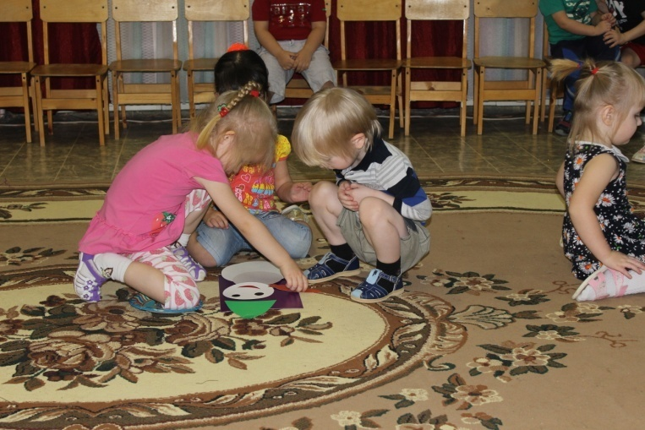
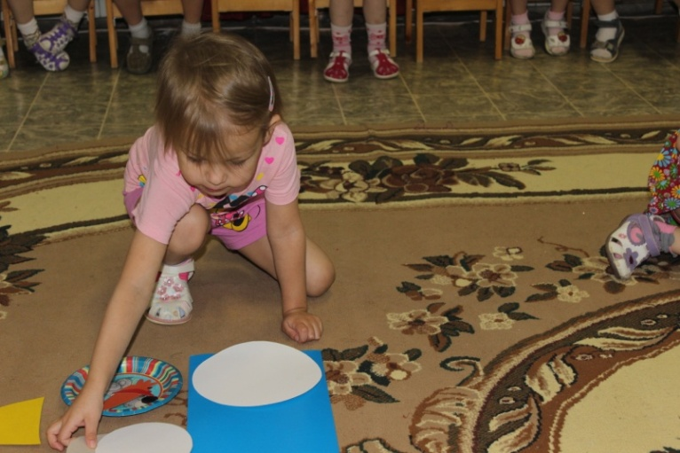

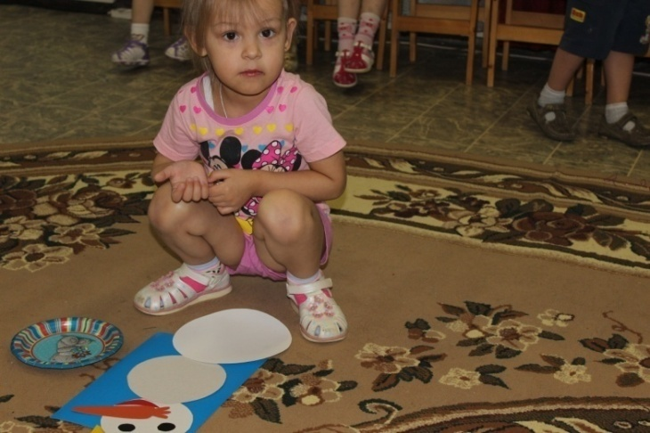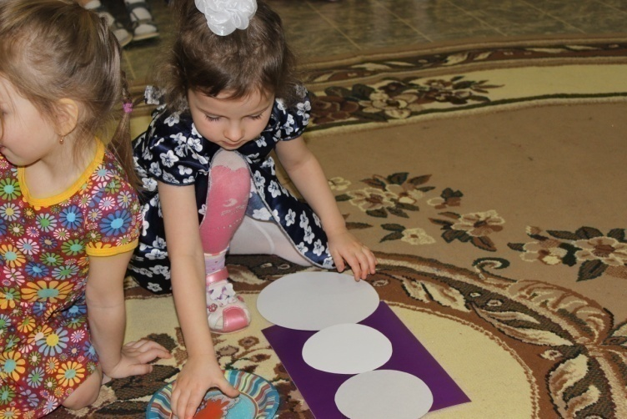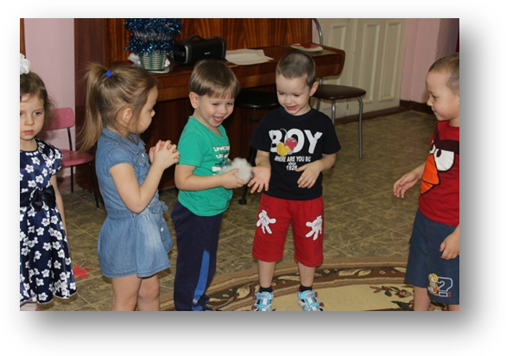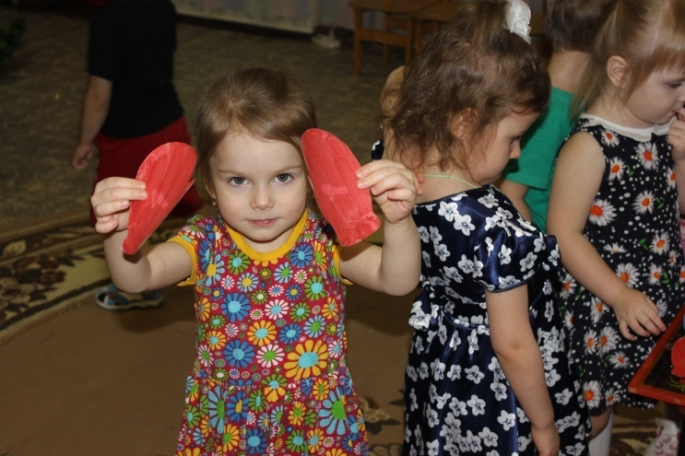

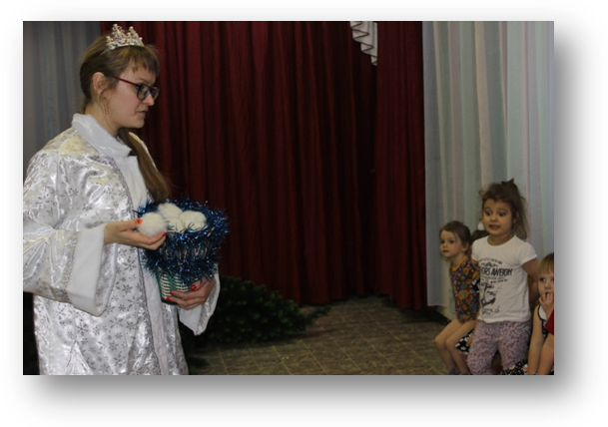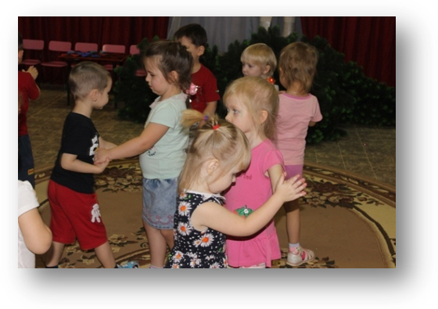

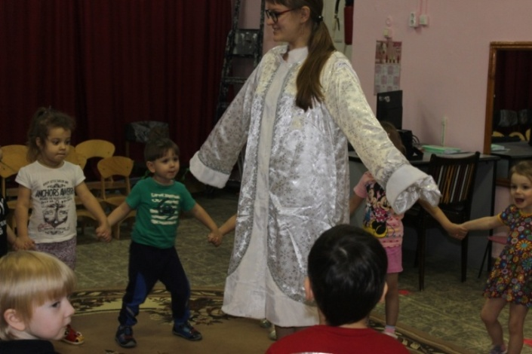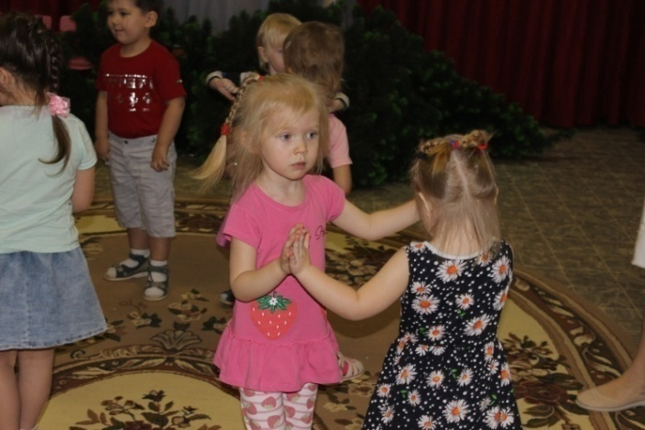

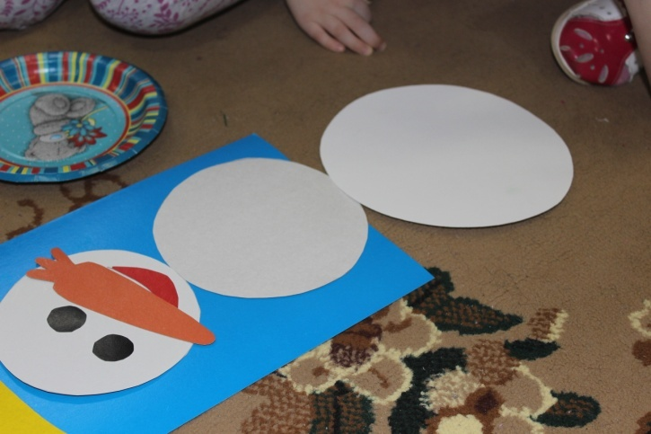

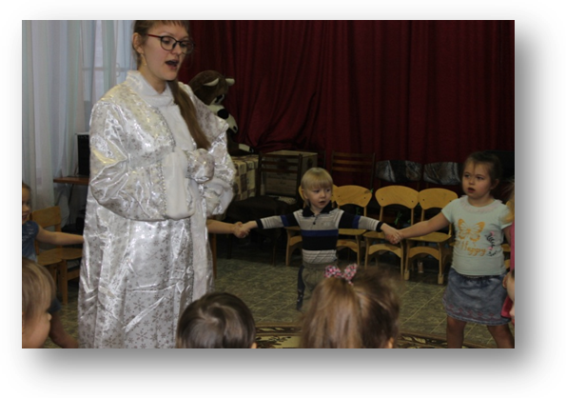

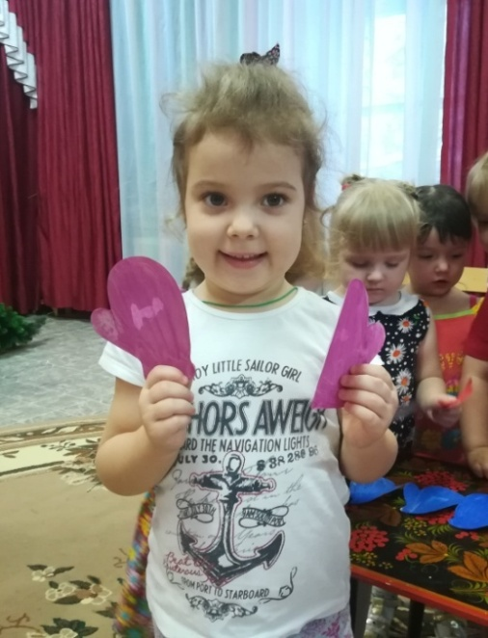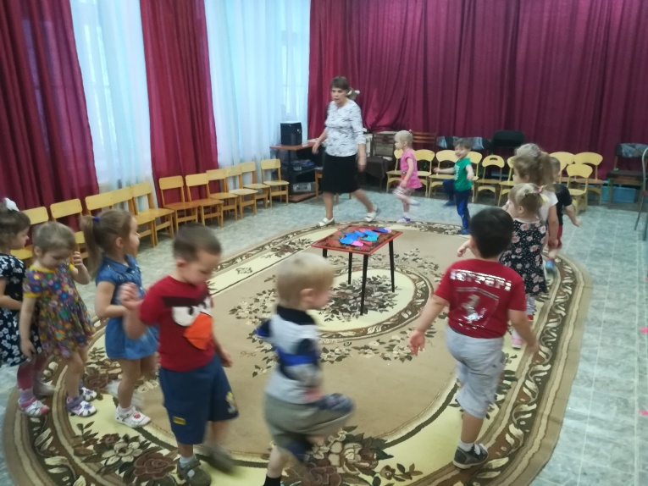

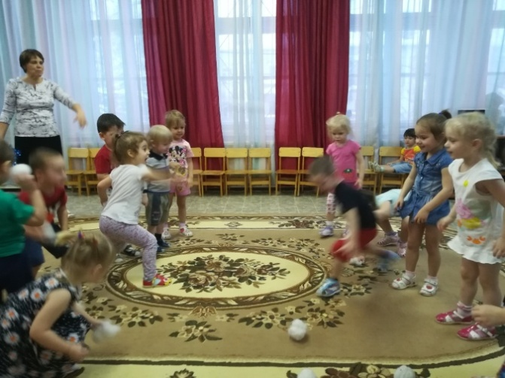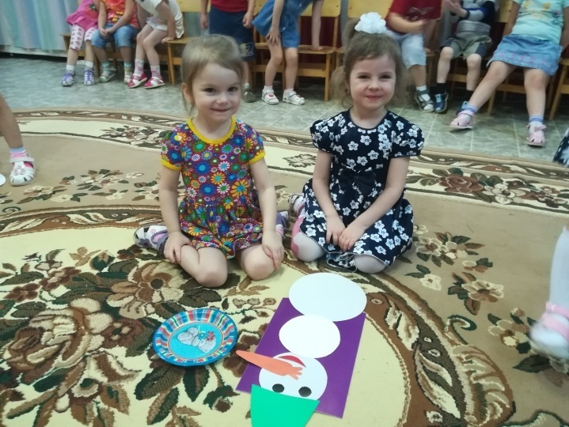

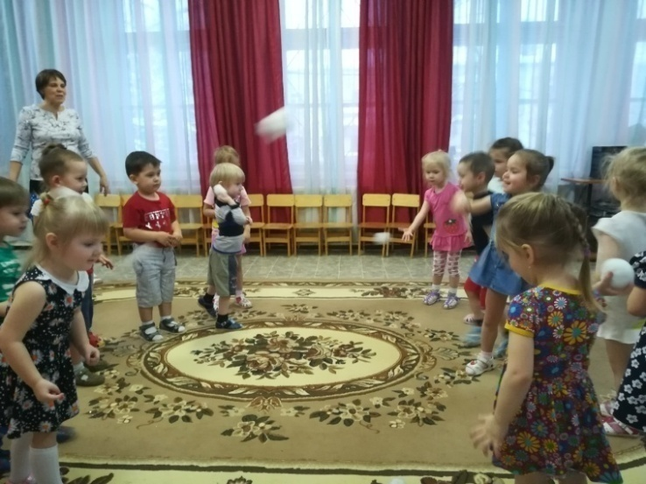
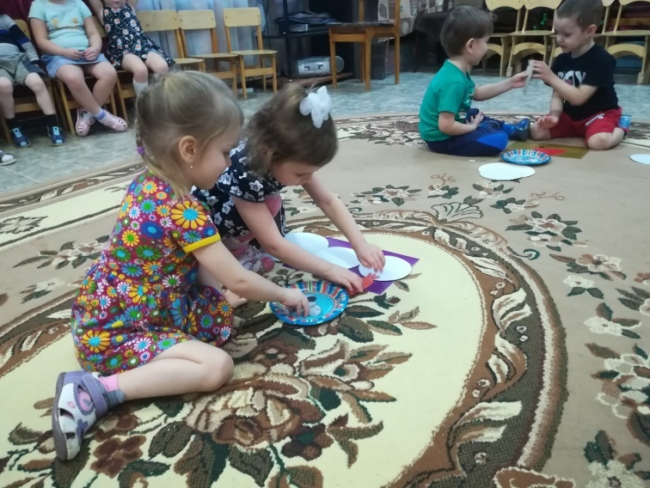

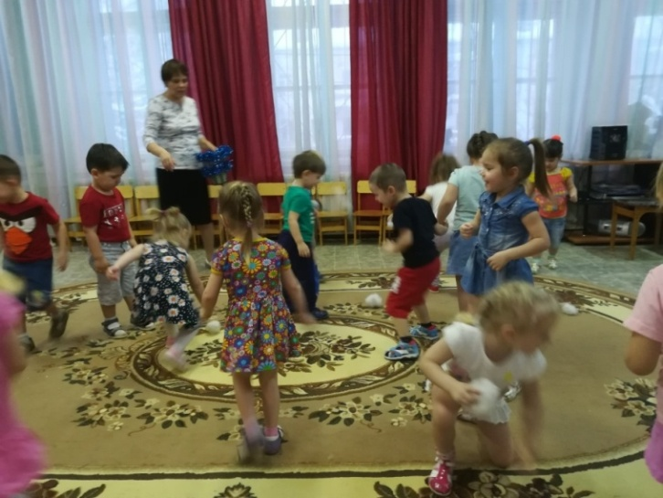
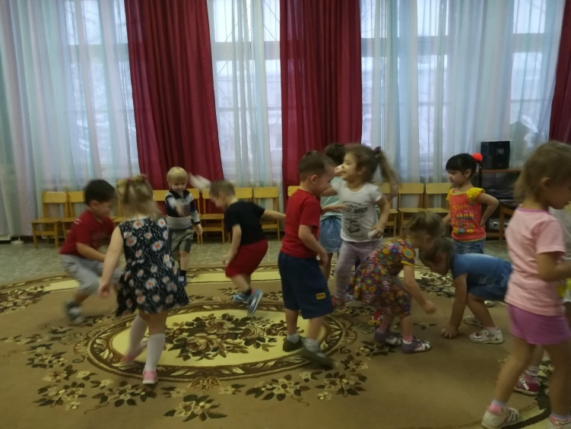

.

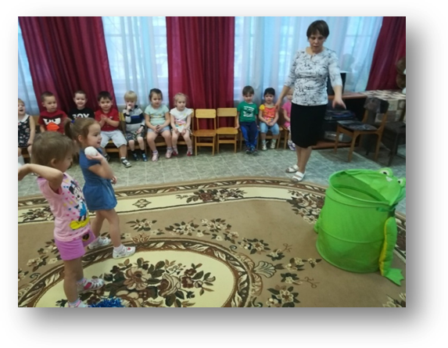

Зимнее развлечение «Новогоднее путешествие - 2»
(на улице)
09.01.2018
Цель: создание положительного эмоционального фона среди детей.
Обогащение и активизация словаря детей, закрепление цвета. Вызвать у детей желание активно двигаться, соблюдая правила.
Задачи:
- Активизировать детей, развивать воображение у детей, развивать мышление и память у детей.
- Вызвать радость у детей.
- Создать добрые и доверительные отношения между детьми,
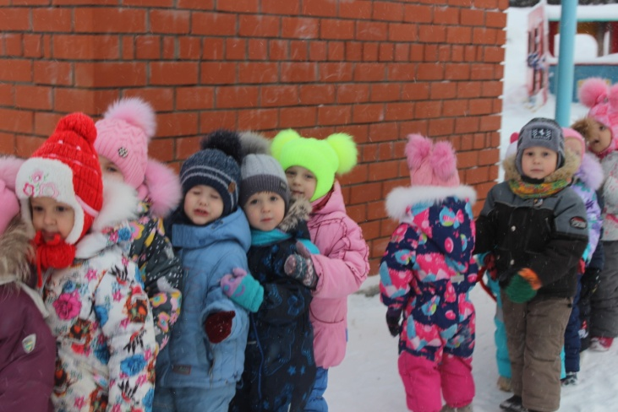
Рисунок 2. Малоподвижная игра "Поезд".
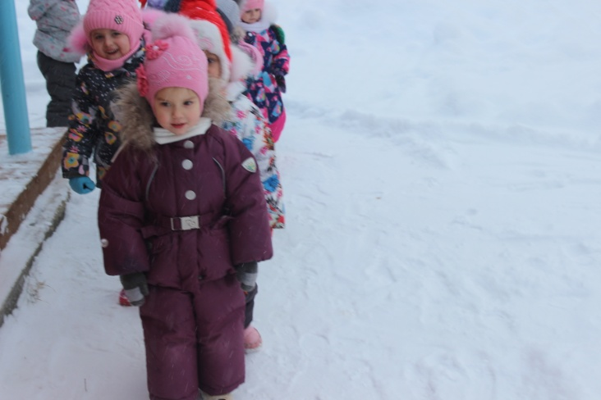
Рисунок 1. Малоподвижная игра "Поезд".

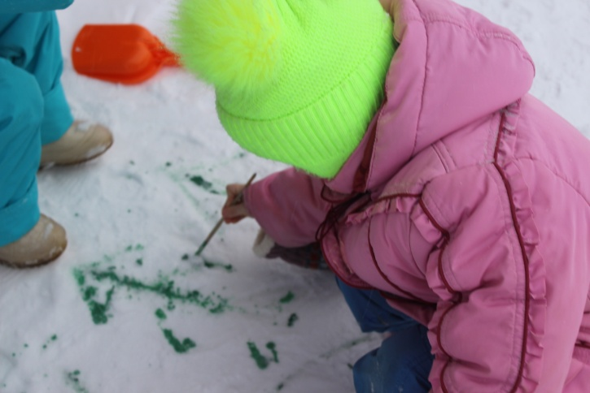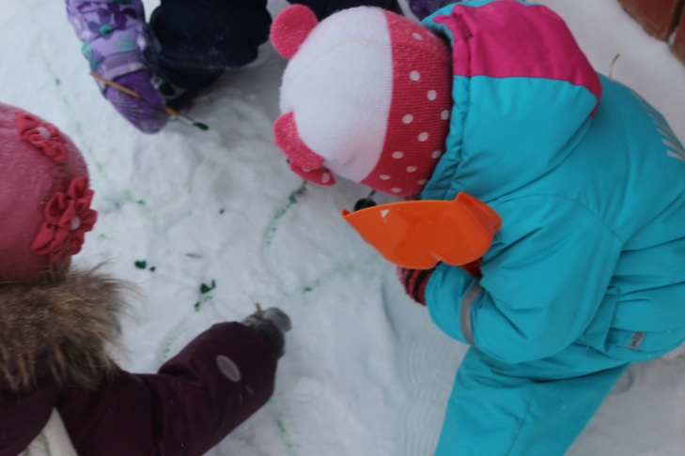
Рисунок 4. Рисование на снегу елочек для Деда Мороза.
Рисунок 3. Рисование на снегу елочек.

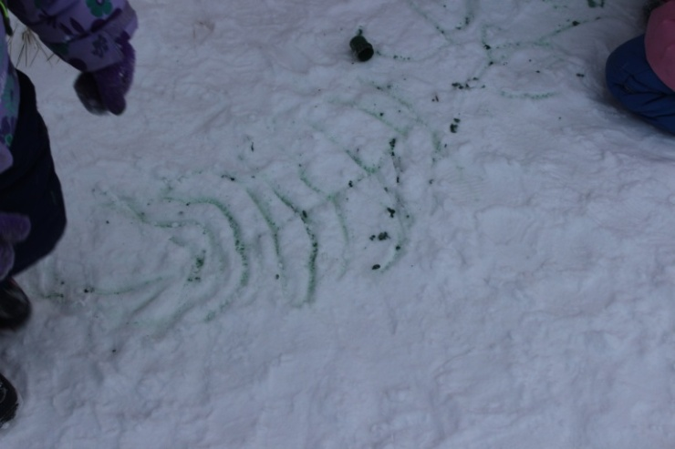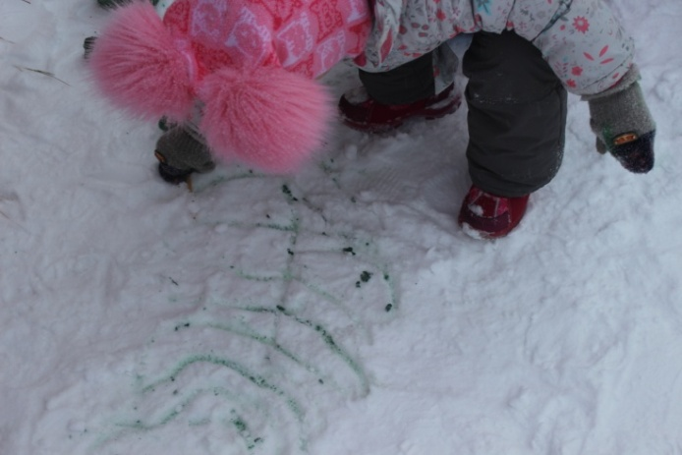
Рисунок 6. Рисование на снегу елочек в подарок Деду Морозу.
Рисунок 5. Рисование на снегу елочек в подарок Деду Морозу.

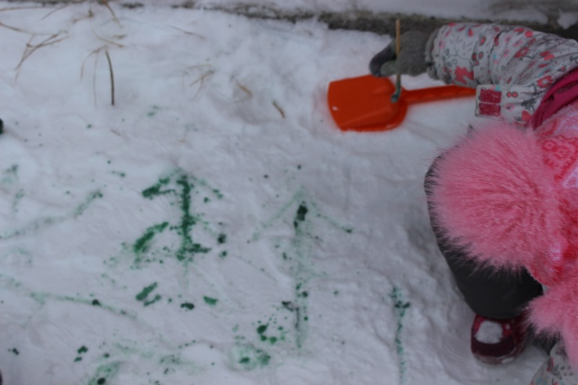
Рисунок 7. Рисование елочек на снегу.

Выставка детского (семейного) творчества
«Моя новогодняя красавица»
с 15.12.2018 – 29.12.2018 года

